Шумилино. О безопасности для пожилых
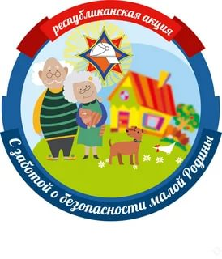В рамках республиканской акции «За безопасность малой Родины» в фойе детской школе искусств, прошло познавательное и развлекательное тематическое мероприятие с элементами безопасности, где целевой аудиторией акции стали пенсионеры и пожилые люди.
В фойе детской школы искусств, спасатели совместно с активистами БМООСП учащимися средней школы № 2 городского поселка Шумилино подготовили настоящий сюрприз для пожилых людей, где организовали ярмарку безопасности с интерактивно-обучающими площадками и провели тематические викторины и конкурсы: «Безопасная печь», «Готовить безопасно», «Установи АПИ», и многое другое. Все участники получили яркие и красочные брошюры и буклеты в подарок. А завершилось мероприятие праздничным концертом, которое подготовили работники отдела культуры.
